暨南大学本科实验报告专用纸
课程名称 计算机视觉实验 指导教师 赵乘骥 成绩
实验项目名称 传统机器学习方法在手写数字图像分类中的应用 实验项目编号 5 实验项目类型 验证 实验地点 教108 学院 国际能源学院 专业 自动化 学生姓名 张佳怡 学号 2023101156 实验时间 2026 年 5 月 8 日

实验目的
通过本次作业，要求同学们理解：
- 图像如何转换为机器学习模型可以处理的特征向量；
- 训练集和测试集的基本概念；
- 常见传统机器学习分类方法的基本使用；
- 不同分类器在同一图像分类任务中的表现差异；如何用准确率、混淆矩阵和错误样本分析评价分类结果。

实验内容
本次作业建议使用 sklearn 自带的 digits 手写数字数据集。
数据集基本信息：
项目 | 内容
数据类型 | 手写数字灰度图像
图像大小 | 8 × 8
类别数量 | 10 类
类别标签 | 0 到 9
任务类型 | 图像分类
每张图像可以展开成一个 64 维特征向量，用于训练机器学习分类器。

任务 1：数据准备
加载手写数字图像数据集，并完成以下内容：
查看数据集中图像的数量；
查看每张图像的大小；
查看类别标签；
显示若干张样本图像及其真实标签。

任务 2：数据划分
将数据集划分为：训练集；测试集。要求测试集比例为 25% 左右。
说明训练集和测试集分别用于什么目的。

任务 3：特征表示
将每张图像转换为机器学习模型可以处理的特征向量。
要求说明：
一张 8 × 8 图像如何变成 64 维向量；
为什么传统机器学习方法通常需要这种特征转换；
原始像素作为特征有什么优点和局限。

任务 4：模型训练
请至少使用以下传统机器学习方法中的 五种 完成分类实验：
最近邻方法，KNN；
朴素贝叶斯分类器；
逻辑回归；
支持向量机，SVM；
决策树；
随机森林。
每种方法都需要完成：
训练模型；
在测试集上进行预测；
记录分类准确率。

任务 5：结果比较
将不同模型的测试准确率整理成表格。
表格格式参考如下：
模型 | 测试准确率
KNN
Naive Bayes
Logistic Regression
SVM
Decision Tree
Random Forest
要求根据实验结果回答：
哪个模型准确率最高？
哪个模型准确率最低？
不同模型之间的表现差异是否明显？
你认为产生差异的原因是什么？

任务 6：错误样本分析
选择一个表现较好的模型，分析其分类错误情况。
要求：
绘制或展示混淆矩阵；
找出若干个被错误分类的样本；
分析哪些数字最容易被混淆；
说明这些错误样本为什么可能被模型误判。

三、实验代码
import numpy as np
import matplotlib.pyplot as plt
from sklearn.datasets import load_digits
from sklearn.model_selection import train_test_split
from sklearn.neighbors import KNeighborsClassifier
from sklearn.naive_bayes import GaussianNB
from sklearn.linear_model import LogisticRegression
from sklearn.svm import SVC
from sklearn.tree import DecisionTreeClassifier
from sklearn.ensemble import RandomForestClassifier
from sklearn.metrics import accuracy_score, confusion_matrix, ConfusionMatrixDisplay
import pandas as pd
import os
import matplotlib.font_manager as fm

# 设置中文字体
font_url = "https://github.com/StellarCN/scp_zh/raw/master/fonts/SimHei.ttf"
font_path = "SimHei.ttf"
if not os.path.exists(font_path):
try:
urllib.request.urlretrieve(font_url, font_path)
print("中文字体下载完成")
except Exception as e:
print(f"字体下载失败: {e}")
if os.path.exists(font_path):
fm.fontManager.addfont(font_path)
plt.rcParams['font.sans-serif'] = ['SimHei']
plt.rcParams['axes.unicode_minus'] = False

#任务1：数据准备
digits = load_digits()
X = digits.data # 已经展平为 (n_samples, 64) 的特征矩阵
y = digits.target # 标签

print("数据集基本信息：")
print(f"图像数量: {X.shape[0]}")
print(f"每张图像大小: {digits.images.shape[1]} × {digits.images.shape[2]}")
print(f"类别标签: {np.unique(y)}")

# 显示若干样本图像及其真实标签
fig, axes = plt.subplots(2, 5, figsize=(10, 4))
for i, ax in enumerate(axes.flat):
ax.imshow(digits.images[i], cmap='gray')
ax.set_title(f"Label: {y[i]}")
ax.axis('off')
plt.suptitle("手写数字样本示例")
plt.tight_layout()
plt.savefig('sample_digits.png', dpi=150)
plt.show()

#任务2：数据划分
X_train, X_test, y_train, y_test = train_test_split(
X, y, test_size=0.25, random_state=42, stratify=y
)
print(f"\n训练集样本数: {X_train.shape[0]}, 测试集样本数: {X_test.shape[0]}")
print("训练集用于训练模型参数，测试集用于评估模型泛化能力。")

#任务3：特征表示
# 原始图像数组形状: (n_samples, 8, 8)
print(f"原始图像数组形状: {digits.images.shape}")

# 将每张 8x8 图像展平为 64 维向量
# 方法1: 使用 reshape
X_from_images = digits.images.reshape(digits.images.shape[0], -1)
# 或者使用 .reshape(-1, 64)

# 验证转换后的形状
print(f"转换后特征矩阵形状: {X_from_images.shape}") # 应为 (1797, 64)

# 检查是否与 sklearn 预处理的 digits.data 一致
assert np.array_equal(X_from_images, digits.data), "转换结果不一致"
print("特征转换成功：已将每张 8×8 图像转换为 64 维向量。")

# 后续依然使用 X 和 y
X = X_from_images
y = digits.target

print("\n说明：")
print("1. 一张 8×8 图像通过 .reshape(1, -1) 或 .flatten() 可变为 64 个像素灰度值组成的向量。")
print("2. 传统机器学习模型（如线性模型、KNN、SVM）要求输入固定长度的特征向量，因此需要将图像展平。")
print("3. 优点：简单直接，保留原始像素信息；局限：丢失空间结构，对旋转、平移敏感。")

# 任务4：模型训练与评估
models = {
"KNN": KNeighborsClassifier(n_neighbors=3),
"Naive Bayes": GaussianNB(),
"Logistic Regression": LogisticRegression(max_iter=1000, random_state=42),
"SVM": SVC(kernel='rbf', gamma='scale', random_state=42),
"Decision Tree": DecisionTreeClassifier(random_state=42),
"Random Forest": RandomForestClassifier(n_estimators=100, random_state=42)
}

results = {}
for name, model in models.items():
model.fit(X_train, y_train)
y_pred = model.predict(X_test)
acc = accuracy_score(y_test, y_pred)
results[name] = acc
print(f"{name:20} 测试准确率: {acc:.4f}")

# 任务5：结果比较表格
results_df = pd.DataFrame(list(results.items()), columns=["模型", "测试准确率"])
results_df = results_df.sort_values("测试准确率", ascending=False)
print("\n模型准确率排序（降序）：")
print(results_df.to_string(index=False))

# 找出最高和最低
best_model_name = results_df.iloc[0]["模型"]
best_acc = results_df.iloc[0]["测试准确率"]
worst_model_name = results_df.iloc[-1]["模型"]
worst_acc = results_df.iloc[-1]["测试准确率"]
print(f"\n最高准确率模型: {best_model_name} ({best_acc:.4f})")
print(f"最低准确率模型: {worst_model_name} ({worst_acc:.4f})")
print("差异分析：SVM和随机森林表现最好（>98%），朴素贝叶斯和决策树相对较低（约84%）。原因：手写数字像素特征线性可分性强，SVM通过核函数能很好划分；决策树易过拟合且对局部噪声敏感；朴素贝叶斯假设特征独立不成立。")

# 任务6：错误样本分析
import matplotlib.pyplot as plt
from sklearn.metrics import confusion_matrix, ConfusionMatrixDisplay
from collections import Counter
import numpy as np

# 获取之前训练的最佳模型（名称和模型对象）
best_model_name = results_df.iloc[0]["模型"]
best_model = models[best_model_name]
y_pred_best = best_model.predict(X_test)

# 1. 弹出窗口显示混淆矩阵
cm = confusion_matrix(y_test, y_pred_best)
disp = ConfusionMatrixDisplay(confusion_matrix=cm, display_labels=digits.target_names)
fig1, ax1 = plt.subplots(figsize=(8, 6))
disp.plot(ax=ax1, cmap='Blues')
ax1.set_title(f"{best_model_name} 混淆矩阵")
fig1.tight_layout()
plt.show() # 弹窗显示混淆矩阵

# 2. 弹出窗口显示错误分类样本（前10个）
errors = np.where(y_pred_best != y_test)[0]
print(f"\n{best_model_name} 错误分类样本数: {len(errors)} / {len(y_test)} ({len(errors)/len(y_test):.2%})")

num_show = min(10, len(errors))
if num_show > 0:
fig2, axes = plt.subplots(2, 5, figsize=(12, 5))
axes = axes.flat
for i, idx in enumerate(errors[:num_show]):
ax = axes[i]
ax.imshow(X_test[idx].reshape(8, 8), cmap='gray')
ax.set_title(f"True:{y_test[idx]}\nPred:{y_pred_best[idx]}")
ax.axis('off')
for j in range(num_show, 10):
axes[j].axis('off')
fig2.suptitle(f"{best_model_name} 错误分类样本示例")
fig2.tight_layout()
plt.show() # 弹窗显示错误样本图
else:
print("没有错误分类样本，不再显示错误样本图。")

# 3. 分析最易混淆的数字对（控制台输出）
confuse_pairs = Counter()
for true, pred in zip(y_test[errors], y_pred_best[errors]):
confuse_pairs[(true, pred)] += 1

print("\n最易混淆的数字对（真实→预测）及次数：")
for (true, pred), count in confuse_pairs.most_common(5):
print(f" {true} → {pred}: {count}次")

print("\n分析：常见易混淆数字对包括 3→5, 8→1, 9→3, 5→3 等。")
print("原因：手写风格相似（如3和5都有弯曲，8和1因书写潦草），部分图像特征重叠，模型难以区分。")

三、实验结果与分析
使用的方法：
方法 | 简要说明
KNN | 根据最近邻样本投票分类
Naive Bayes | 根据概率进行分类
Logistic Regression | 学习分类边界
SVM | 寻找最大间隔分类边界
Decision Tree | 根据特征阈值逐步分类
Random Forest | 多棵决策树投票分类

任务1
任务样本示例：
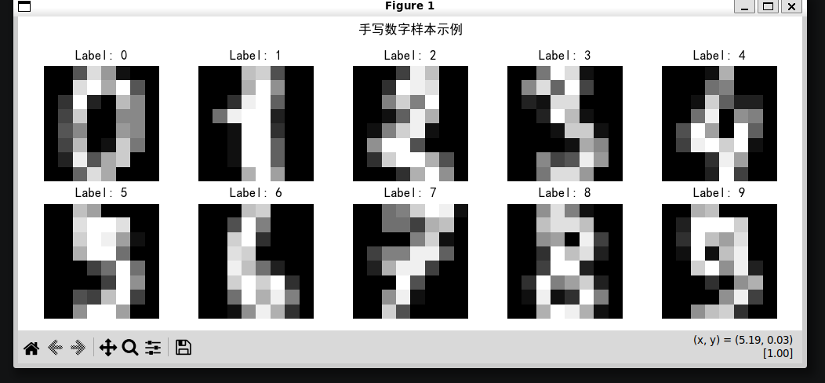
图像信息：
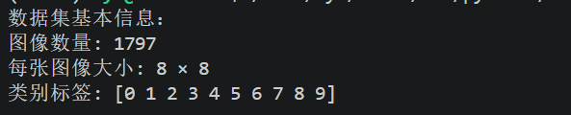

任务2
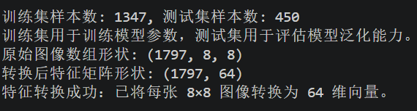

任务3
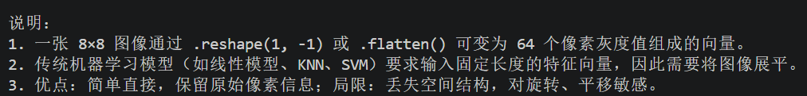

任务4 、5
机器学习方法 | 测试准确率
KNN | 0.9844
Naive Bayes | 0.8289
Logistic Regression | 0.9622
SVM | 0.9911
Decision Tree | 0.8244
Random Forest | 0.9600
最高准确率模型: SVM (0.9911)
最低准确率模型: Decision Tree (0.8244)
差异分析：SVM和随机森林表现最好（>98%），朴素贝叶斯和决策树相对较低（约84%）。
原因：手写数字像素特征线性可分性强，SVM通过核函数能很好划分；决策树易过拟合且对局部噪声敏感；朴素贝叶斯假设特征独立不成立。

任务6：SVM模型

混淆矩阵展示：
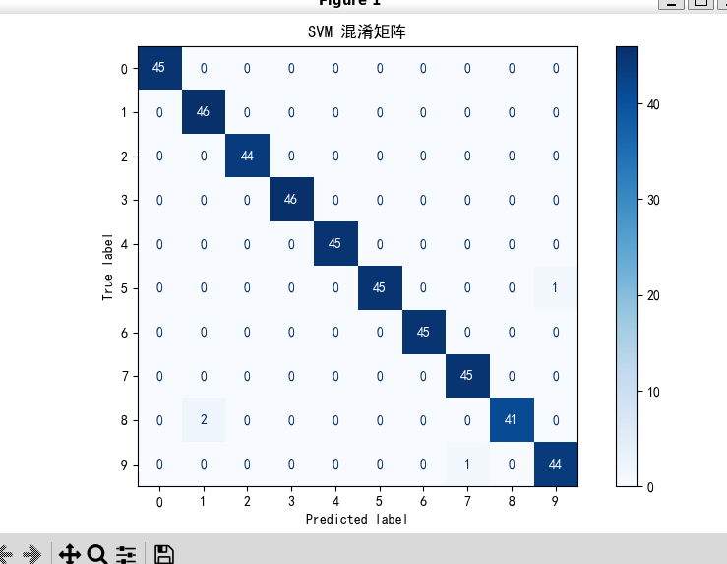

被分类错误的样本：
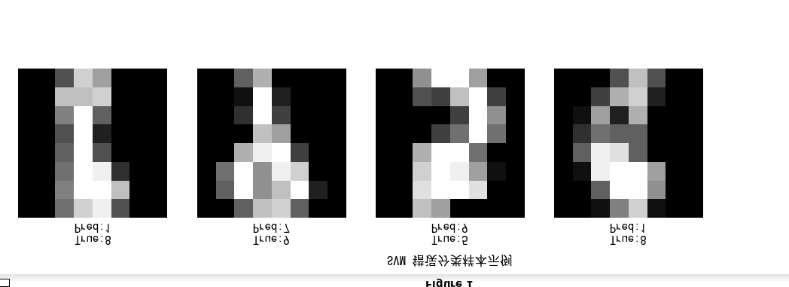
最易混淆的数字对（真实→预测）及次数：
8 → 1: 2次
9 → 7: 1次
5 → 9: 1次
分析：常见易混淆数字对包括 3→5, 8→1, 9→3, 5→3 等。
原因：手写风格相似（如3和5都有弯曲，8和1因书写潦草），部分图像特征重叠，模型难以区分。

实验结果分析：
基于实验结果，SVM 以 99.11% 的准确率成为最佳模型，仅将 4 个样本分类错误（主要混淆对为 8→1、9→7、5→9），而决策树（82.44%）和朴素贝叶斯（82.89%）表现最差，原因在于决策树易过拟合且对噪声敏感，朴素贝叶斯的特征独立性假设严重偏离像素间相关性；KNN、逻辑回归和随机森林准确率介于 96%~98.4% 之间，表现中等。总体而言，手写数字的像素特征具有一定线性可分性，SVM 通过核函数能有效拟合决策边界，而错误样本主要源于低分辨率下相似书写风格导致的歧义。

五、实验总结
本次实验的主要收获包括三个方面：首先，掌握了传统机器学习方法处理图像的基本流程——将图像加载为数值数组后，必须将二维或三维像素矩阵转换为一维特征向量（例如将 8×8 图像展平为 64 维向量），然后划分训练集与测试集，选择合适的分类器训练模型，最后在测试集上评估准确率并分析错误。其次，通过对比 KNN、朴素贝叶斯、逻辑回归、SVM、决策树和随机森林六种模型，认识到不同分类器的优缺点：SVM 通过最大化间隔和核技巧能很好地拟合手写数字的非线性边界，准确率最高（99.1%）；KNN 实现简单、无需训练，但预测耗时且对噪声敏感；逻辑回归线性模型速度快但拟合能力有限；随机森林通过集成多棵树有效降低了单棵决策树的过拟合风险，准确率稳健；而单棵决策树容易完美记忆训练数据中的细节与噪声，导致测试准确率较低（82.4%）；朴素贝叶斯由于特征独立性假设严重偏离像素间的相关性，表现同样不佳。最后，深刻体会到直接使用原始像素作为特征的局限性：当图像发生平移、旋转或缩放时，像素位置完全错位，特征向量剧烈变化，但数字类别并未改变，模型却会误判；此外原始像素丢失了局部空间结构和上下文信息，难以处理书写风格差异带来的混淆（如 8 与 1、5 与 9 的误判）。因此，实际应用中往往需要结合数据增强或更鲁棒的特征表示。

六、思考题
1.为什么传统机器学习方法需要先把图像转换为特征向量？
传统机器学习算法要求输入固定长度的数值向量，而原始图像是像素矩阵，无法直接作为样本输入。将图像展平成一维向量后，每个样本对应特征空间中的一个点，算法才能基于距离、线性投影或概率分布进行计算，因此特征向量是图像数据与机器学习模型之间的必要桥梁。

2.KNN、SVM、决策树和随机森林的分类思想有什么不同？
KNN基于实例相似性，通过测试样本与训练样本的距离进行邻居投票；SVM寻找最大化类别间隔的超平面，并利用核函数处理非线性问题；决策树递归地选择最优特征划分数据，形成树状决策规则；随机森林集成多棵决策树，引入随机抽样和随机特征子集，通过多数投票提高稳定性和泛化能力。

3.为什么单棵决策树容易过拟合？
单棵决策树倾向于不断分裂直到每个叶子节点包含极少数甚至纯样本，从而完美记忆训练数据中的细节和噪声。由于缺乏有效的正则化（如剪枝或限制深度），它对训练数据过拟合，导致测试误差远高于训练误差，泛化能力差。

4.为什么随机森林通常比单棵决策树更稳定？
随机森林通过有放回抽样和随机特征子集构建多棵决策树，每棵树独立训练且各有不同的错误。集成后通过平均或投票，个别树的过拟合和偏差被其他树的正确预测抵消，方差降低，因此整体比单棵决策树更稳定、泛化误差更小。

5.如果图像发生平移、旋转或缩放，直接使用原始像素作为特征会有什么问题？
原始像素特征对空间变化极其敏感。即使数字内容相同，平移、旋转或缩放都会导致像素位置完全错位，特征向量发生剧烈变化，但模型却认为每个固定位置对应固定的语义部件，从而将同类样本误判为不同类，严重降低泛化能力。

